Социальное обслуживание
МБУ «Комплексный центр социального обслуживания населения
по Центральному району г. Челябинска»,
ул. Смирных, 21 «А», тел. 731-70-04,
виды деятельности:
- постановка на учет;
- обслуживание на дому;
- Школа реабилитации и уход
(на основании программы реабилитации и абилитации разработка плана реабилитации инвалида, который в дальнейшем будет реализован в указанной Школе на базе отделения дневного пребывания);
- срочное социальное обслуживание;
- адресная социальная, материальная помощь;
- предоставление социальных услуг
на платной и бесплатной основе, согласно Федеральному закону от 28.12.2013
№ 442-ФЗ «Об основах социального обслуживания граждан Российской Федерации».

Государственные услуги без очереди

У Вас есть возможность подать заявление
на предоставление государственных услуг
в электронном виде через Единый портал государственных услуг, Региональный портал государственных услуг (www.gosuslugi.ru, gosuslugi74.ru).
Зарегистрированные на портале пользователи получают возможность
не только получать справочную информацию о предоставлении органами государственной власти различных услуг,
но и направлять электронные заявления
о предоставлении социальных услуг.

Вы уже имеете другую льготную категорию и пользуетесь мерами социальной поддержки?
Для лиц, относящихся одновременно
к федеральным и региональным категориям льготников (например, инвалидов, являющихся также ветеранами труда), законодательством предусмотрено право выбора основания получения мер социальной поддержки (так как меры социальной поддержки не суммируются).
В этих целях разработан механизм отказа федеральных категорий льготников
от получения ежемесячных денежных выплат и социальных услуг в соответствии
с федеральным законодательством с целью получения мер социальной поддержки согласно законодательству Челябинской области.
Для отказа от получения ежемесячных денежных выплат и социальных услуг граждане обращаются с заявлением
в УПФР. На основании указанного заявления ежемесячная денежная выплата прекращается, гражданин исключается
из Федерального регистра лиц, имеющих право на государственную социальную помощь. По заявлению гражданина, поданному в управление, ему назначаются меры социальной поддержки
по региональной категории.

Центральное Управление социальной защиты населения Администрации
города Челябинска
ул. Советская, д. 36,
г. Челябинск, 454000, uszn46.eps74.ru

«Меры социальной поддержки инвалидам»
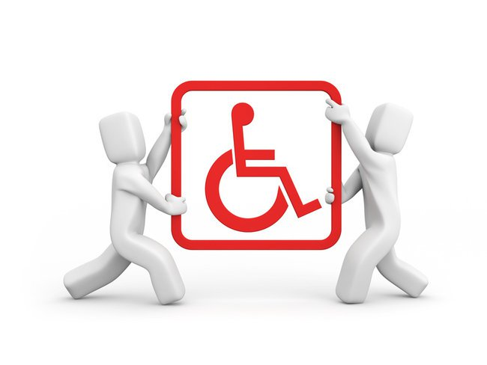

2021

Обеспечение мер социальной поддержки устанавливается Федеральным законом
от 24.11.1995 № 181-ФЗ «О социальной защите инвалидов Российской Федерации».

За получением мер социальной поддержки необходимо обратиться
в Центральное управление социальной защиты населения администрации города Челябинска (далее – управление) по адресу: ул. Советская, д. 36, кабинеты № 3-5 (отдел обеспечения мер социальной поддержки
и автоматизации базы данных, прием осуществляется по записи по телефонам: 263-52-02, 263-94-75, 263-49-73) либо в МАУ «Многофункциональный центр
по предоставлению государственных
и муниципальных услуг города Челябинска» по адресам: ул. Труда, д. 164;
ул. Новороссийская, д. 118 «В»; пр. Победы,
д. 396/1; ул. Комарова, д. 39; ул. Ун. Набережная, д. 125; ул. С. Кривой, д. 75 «А»:

- постановка на учет; назначение компенсации расходов на оплату жилых помещений, относящихся к государственному или
муниципальному жилищному фондам;
- назначение компенсации расходов
на оплату коммунальных услуг, независимо
от вида жилищного фонда;
- назначение инвалидам I, II группы, детям – инвалидам, а также семьям, имеющим детей – инвалидов, компенсации расходов на уплату взносов на капитальный ремонт общего имущества
в многоквартирном доме;
- оплата стоимости топлива – при проживании в домах, не имеющих центрального отопления;
- льготный проезд в городском транспорте на основании социальной транспортной карты (выдается справка о том, что гражданин состоит на учете в управлении по категории «инвалид», необходимая для оформления единого социального проездного билет в пункте выдачи и пополнения социальных транспортных карт «Центр эмиссии транспортных карт» (трамвайное депо № 1) по адресу: ул. Первой Пятилетки, д. 30;
- назначение компенсации страховой премии по договору ОСАГО (при наличии медицинских показаний в индивидуальной программе реабилитации или абилитации);
- консультации.
ППенсионным Фондом РФ производится ежемесячная денежная выплата
с предоставлением набора социальных услуг. В состав данного набора включена дополнительная бесплатная медицинская помощь, в том числе предусматривающая обеспечение необходимыми лекарственными средствами по рецептам врачей, предоставление при наличии медицинских показаний путевки на санаторно-курортное лечение и бесплатный проезд к месту лечения.
Действующим законодательством предусмотрено право отказа от получения набора социальных услуг полностью или частично (до 1 октября текущего года
на следующий год).
По всем вопросам, касающимся оформления (начисления) пенсии, получения ежемесячной денежной выплаты, набора социальных услуг необходимо обращаться
в Управление Пенсионного фонда России
в Центральном районе г. Челябинска,
(далее – УПФР) по адресу: ул. Цвиллинга, д. 8 «А», тел. 8 (800) 600-02-77.

Санаторно – курортное лечение, проезд к месту лечения и технические средства реабилитации

ГУ-Челябинское региональное отделение Фонда социального страхования РФ Филиал № 2: ул. Тарасова, д. 52,
тел. 232-83-64 производится:
- обеспечение в соответствии
с индивидуальной программой реабилитации и абилитации техническими средствами реабилитации, протезно-ортопедическими изделиями (включая изготовление и ремонт);
- обеспечение при наличии медицинских показаний путевками
на санаторно-курортное лечение
и бесплатного проезда на междугородном транспорте к месту лечения и обратно (предоставляется в случае, если гражданин, имеющий право на получение социальных услуг в соответствии с Федеральным законом от 17.07.1999 № 178-ФЗ
«О государственной социальной помощи»
не отказался от их получения, обратившись
с заявлением в УПФР).

Занятость
По вопросам трудоустройства необходимо обращаться в Центр занятости населения по Тракторозаводскому
и Центральному районам г. Челябинска, расположенного по адресу: ул. Ковалевской, д. 2, тел. 8 (800) 444-80-88.

Здравоохранение
Лечение; обеспечение лекарственными средствами; оформление документов (справок, карт) на санаторно-курортное лечение, технические средства реабилитации
в учреждениях здравоохранения по месту жительства.

